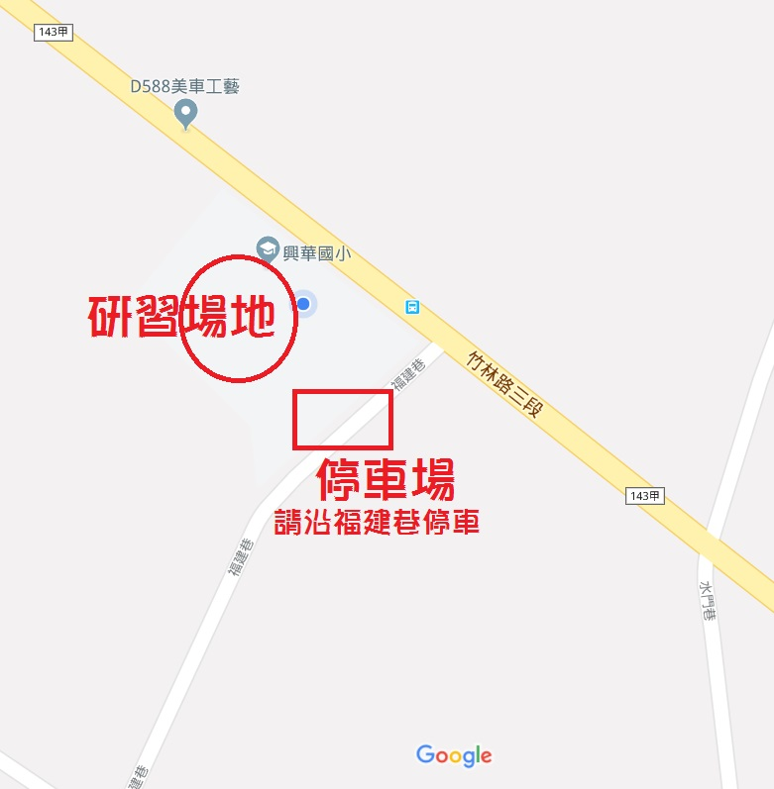
108年12月24日(星期二) 品德教育創新教學徵稿暨發表研討會，地點在彰化縣二林鎮興華國小活動中心，校內可停機車及少量汽車，停滿時請汽車沿福建巷路旁停車，謝謝！

